- Správanie je súhrn vonkajších prejavov či vnútorných pocitov : ..........................................
- Správanie sa prejavuje ako K ...................... V....................... a R.........................
- Čo je gestikulácia, mimika a pantomima ?
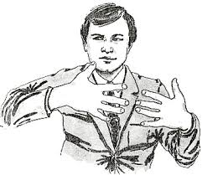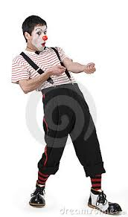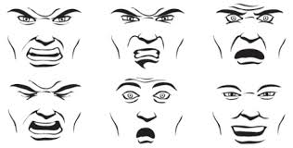
............................... ............................... ......................................................
- Proces uvedomovania seba samého je individualizácia ? ANO NIE
- Ak sa niekto učí poďakovať, poprosiť , kamarátiť sa tak sa s............................................
- Čo nám vytvára obraz celku ? (podčiarkni ) VNEM POCIT
- Zhrnúť do celku je .........................., rozložiť to je .............................., myslieť od konkrétneho k všeobecnému je ..........................
- Aký je rozdiel medzi afektom a náladou ?
- Ako s a prejavuje flegmatik ........................................................................................................
Introvert ........................................................................................................
- Nakresli Gausovu krivku a vysvetli čo znamená :

- Ako sa prejavuje sangvinik ..................................................................................................
Extrovert ...............................................................................................
- Aký je rozdiel medzi afektom a vášňou ?..............................................................................
................................................................................................................................................
- Čo je predstava? A) najjednoduchšie vlastnosti predmetov B)schopnosť vyjaviť si obrazy
- Čo je socializácia :
- Prežívanie je ...........................................................................................................
- Správanie je súhrn vonkajších prejavov či vnútorných pocitov : ..........................................
- Čo je gestikulácia, mimika a pantomima ?
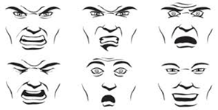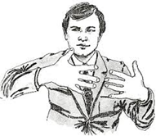
...................... ................................................... .........................................
- Čo je ambivalencia citov ? ...................................................................................
- Ako sa meria IQ a čo vyjadruje ...........................................................................

- Ktoré faktory ovplyvňujú vývin psychiky :

